**CÀI ĐẶT , CẤU HÌNH PROXMOX BACKUP SERVER**

Bước 1 : Trong giao diện web, vào **DashBoard -> Storage**.

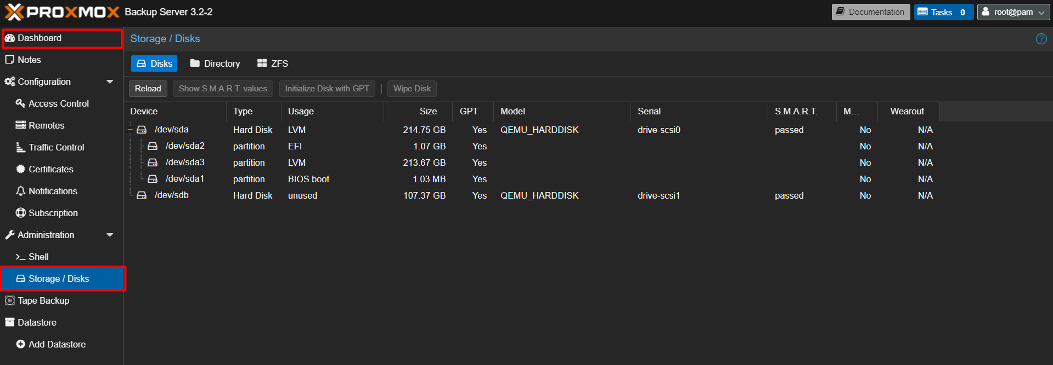

Bước 2 : Chọn **Directory – Create Directory** , sau đó hộp thoại **Create : Directory** hiện lên

Chọn disk cần tạo phân vùng cho **Backup** – Chọn **Filesystem là XFS** – **Name** : Đặt tùy ý – Tích vào **Add as Datastore**

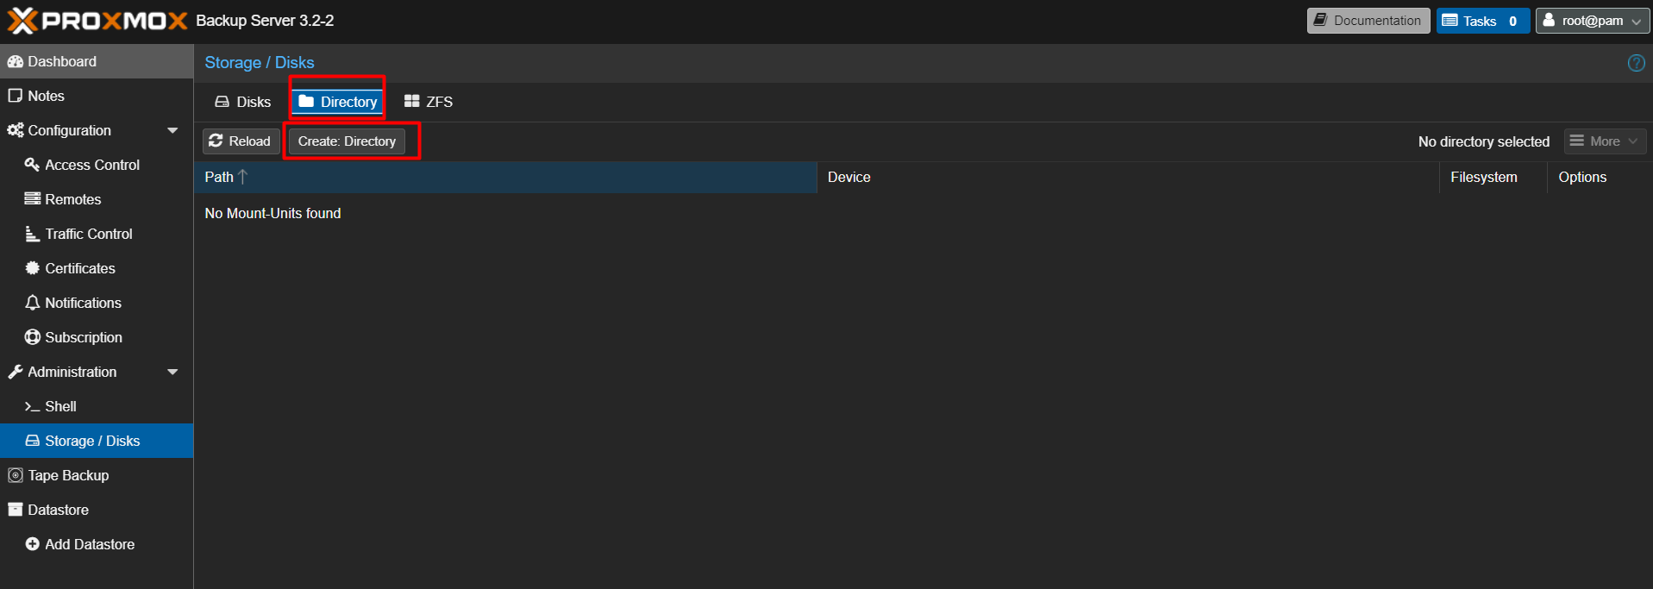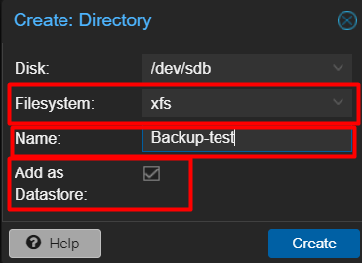

Sang Proxmox VE – chọn **Datacenter –** Chọn **Storage –** Chọn **Add –** Chọn  **Proxmox Backup Server**

Hộp thoại Add : Proxmox Backup Server hiện lên – Điền các thông tin vào hộp thoại  
**ID** : Điền theo tên Proxmox Backup Server , **Server** : Điền IP của Server Backup, **Username** và **Password** : điền theo Server Backup, **Datastore** : Điền theo Server Backup đã tạo.

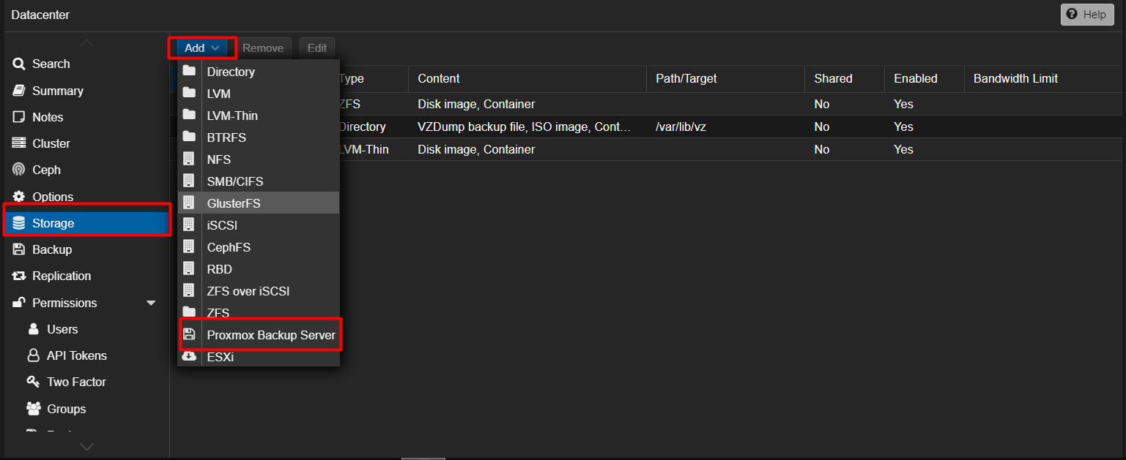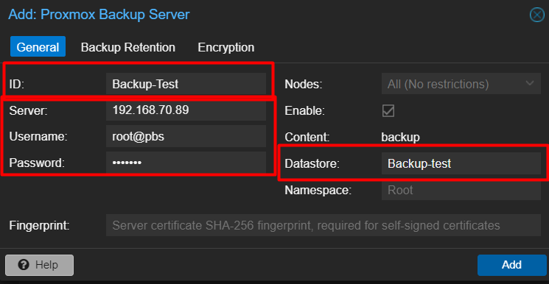

Chọn Tab **Encryption** – Chọn **Auto-generate a client encryption key –** Sau đó chọn **Add**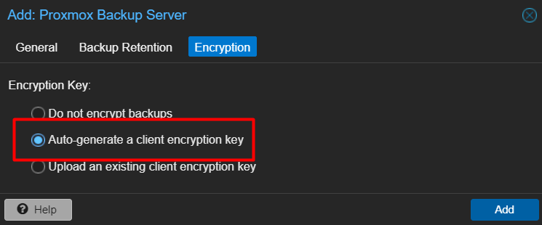

Hộp thoại key xuất hiện , ta tiến hành sao lưu hoặc tiến hành Download file Key về để lưu trữ sau này   
**\*LƯU Ý : NẾU MẤT FILE KEY HOẶC QUÊN CÓ THỂ KHÔNG LẤY LẠI ĐƯỢC DỮ LIỆU BACKUP**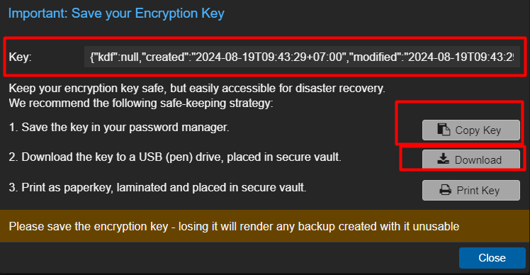

Tiến hành Backup 1 VM để xem có cấu hình thành công hay chưa – Chọn **VM –** Sau đó chọn **Backup** – Chọn **Protected**  sau đó ta nhấn **Backup**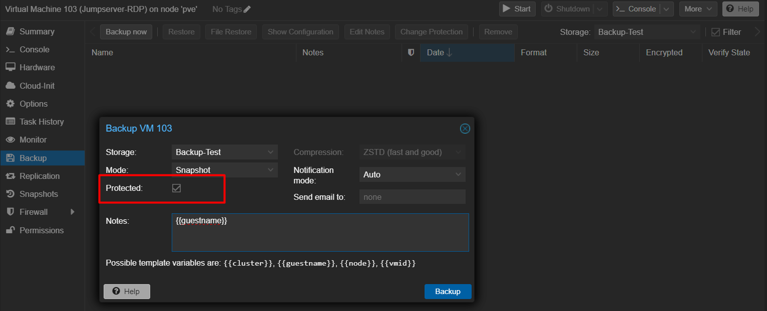

Sau đó ta kiểm tra lại thì **Backup** đã được mã hóa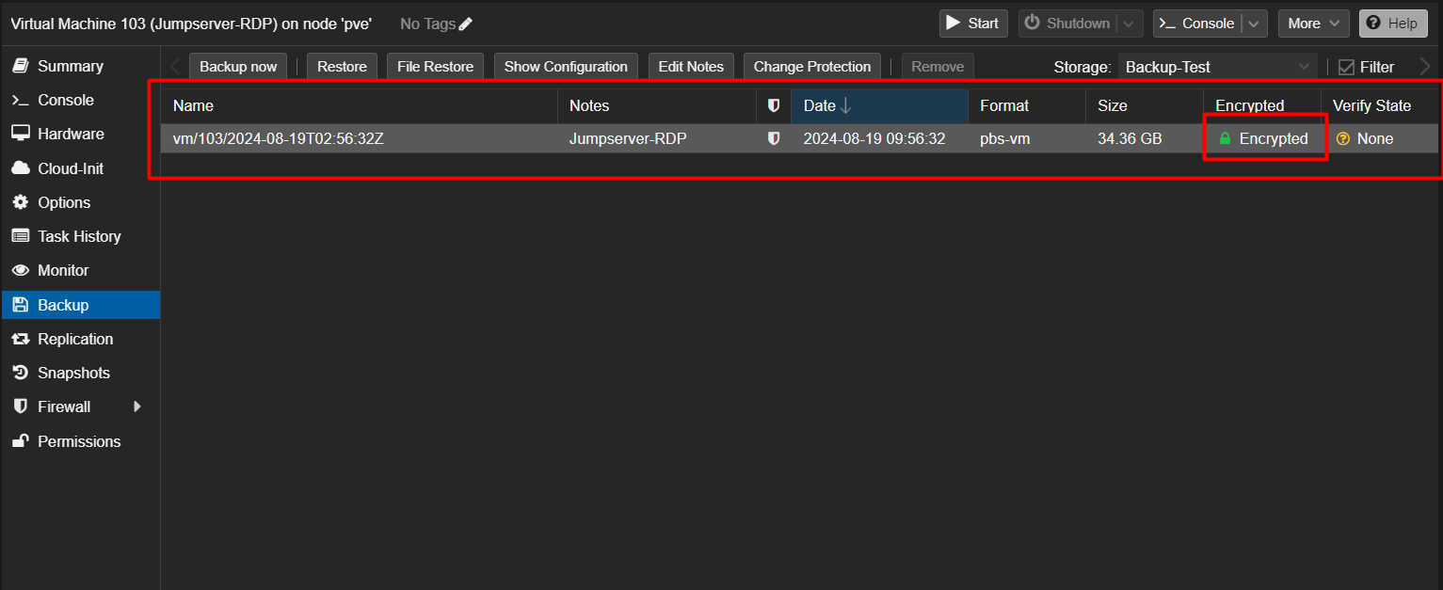

Kiểm tra bên **Proxmox Backup Server** cũng đã thấy biểu tượng Encrypted

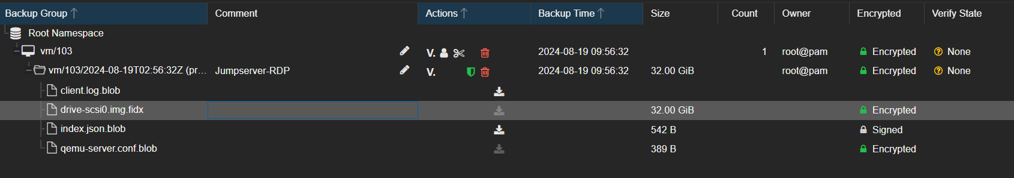

Tạo 1 Server Proxmox Backup khác , copy dữ liệu Backup của Proxmox Backup ở trên sang sau đó Restore thử thì không thể Restore do không có KEY.

